! Unfortunately, Rolling Stone Russia and rollingstone.ru had officially stopped working, so the link to the published interview can’t be attached.
This material belongs to the author and can’t be copied without the permission.
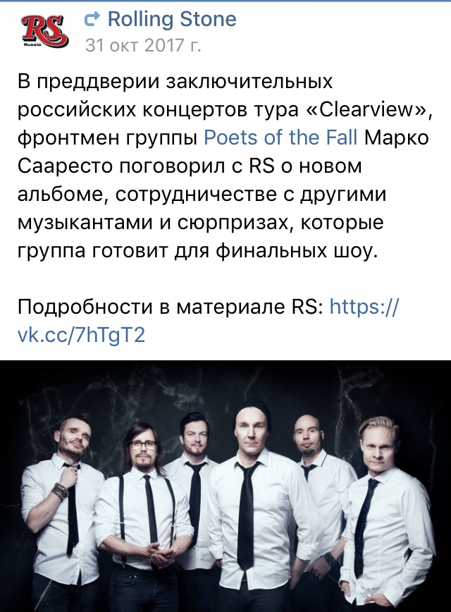

____________________________________________________________________________
English version:
– Hi Marko! Many thanks for devoting your time to answering my questions!
Hello, my pleasure!
– To begin with, Poets of the Fall has released the “Moonlight Kissed” clip recently. This time everything seems to be new: the style, the plot. Could you please tell us about the story behind the video (the shooting process, idea, choice of the style etc.)?
It’s a story seen from the perspective one a woman who is remembering her dramatic youth. Set in an old mansion, which once belonged to the woman’s lover, an artist of yore. In her later years the woman returns to the place of her youth’s tragedy and romance to relive it once more. She brings along her daughter and memories start to come alive. There is a flavour of tragedy and drama intertwined with a ghost story and the mystery of love that carries on even beyond death. Together with the director, Miika Hakala, we had the idea of making a video that is more like a short film and for a large part independent of the actual song, so that the song would almost have the function of a soundtrack.
– Working on “Clearview” you joined forces with the producer Stefan Boman. Are you going to continue working with an invited producer on the new album?
Working with Stefan was really interesting, fun, educational and all of that for sure. We did however miss “having the reins in our own hands”, so this time around we decided to go back to our roots, our own way of doing things, thus, we’ll be producing the next album ourselves again. It feels great.
– If you were a Poets of the Fall’ s listener, how would you see and describe the band from this point of view? How would you describe the band’s place in music in the context of these days (considering the style, message, etc.)?
Wow, that’s a tough one! Being in the band, it’s really hard sometimes to even listen to our own albums. I’ve been able to do it recently though. I mean to listening and hearing the music as if it wasn’t our own product, not me singing, etc. is hard. Also I’m just one listener out of millions, so I’m sure there would be myriad more brilliant interpretations of it all out there. Having said that, I think the band has a very strong, individual, unique sound, that makes them stand out in a good way. They have a good message of positivity. I like that and I think it’s important in these days, when messages tend to be a bit too polarized, you know – from “partying” to “bombs going off”.
– Can you feel the difference in perception of Poets of the Fall’s music in different countries?
I would say that so many people listening to the music and having their own individual experience with it, it would be arrogant of me to try to pin point how our music is perceived. I imagine it almost like a living being, (how people experience music anywhere). Actually it’s like trying to contain an ocean in a coffee cup to try to explain it. We just hope they have a good time with it.
– Marko, you often say that the sphere of your interests is quite wide, and it’s only the focus that changes from time to time. So, being a Renaissance Man (or a polymath), how do you usually distribute your time and / or forces among all your interests / professional spheres? Does it depend only on your mood, wish, or on some other factors?
I try to listen to myself and follow my mood, when I have a chance for it. Sometimes there’s stuff you have to do and personal wishes have to wait, but mostly I follow whatever seems to resonate at any given time. It might sound a bit erratic, but if you know how to allocate time and what you can actually do in a year, a month, a week, or even in fifteen minutes, it becomes completely logical.
– The band’s tour schedule is very tight. How do you manage to find the necessary privacy being on tour?
You have to plan for it in order to have it. Also, you can’t always get it, which is why touring can be
very taxing at times and your social skills are really called for. Or you can always lock yourself up
in a toilet somewhere an refuse to come out (laughing)!
– Most musicians say that they can’t write lyrics and / or compose on the road. What about you personally? Has this ability come or changed after all these years?
Personally I find that music comes to me whenever and wherever, so whether touring or at home, I’ve no problem composing or writing lyrics. I think you do need to be able to concentrate, so it’s best if there are no external sources of noise or music. I mean, think of listening to two different pieces of music playing on two separate sets of speakers at a translation somewhere and trying to write lyrics to third song. Yeah, not the most conducive of circumstances to productivity.
– Sometimes you take part in collaboration with other artists / bands. Are there any artists / bands who you would like to work with?
I have no specific artist in mind, at the moment but I’m open to the idea if something interesting comes along and time allows. It’s probably the idea of working with someone you think is doing something great that you really like, someone you maybe look up to, or you think you can learn from. We are usually pretty fast at work with our own stuff, that the minutes in a day don’t always seem like enough.
– We count the days until you come to Russia, Ukraine and Belarus again! These shows are supposed to be final ones of the Clearview tour, so what can we expect from them?
I’m hoping for a great turn out so we can all have a blast. I mean, the more people show up, the better the energy and the more fun everyone will have. We have some new venues this time, which can take in much more people, so I’m sure it will be amazing. We’ll do a brand new set with a brand new lighting scheme. We’ll also play the favourites, of course, so everyone will get to have that experience, and some surprises as well, but this time we’ll also play the never before played songs from Clearview. That’s gonna be so exciting for us as well. So I’m hoping for a great time for everyone there.
– Marko, thanks for the answers! See you in November!
Thanks, see you!
Handled and translated by Zhanna (Jane) Sadovskaya.
Source: rollingstone.ru
Material mentionings in other sources: https://belradio.net/showbis/vokalist-poets-of-the-fall-dal-intervyu-rolling-stone
__________________________________________________________________________________

Russian version:
Марко Сааресто, Poets of the Fall: «Я стараюсь слушать себя и следовать своему настроению, когда у меня есть такая возможность»
В преддверии заключительных российских концертов грандиозного тура «Clearview», фронтмен группы Poets of the Fall Марко Сааресто поговорил с RS о новом альбоме, сотрудничестве с другими музыкантами и сюрпризах, которые группа готовит для финальных шоу.
Привет, Марко! Огромное спасибо, уделил мне время!
Привет! Мне только в радость!
Начнём с недавно вышедшего клипа Poets of the Fall на песню «Moonlight Kissed». В этот раз всё кажется в новинку: стиль, сценарий. Мог бы ты, пожалуйста, рассказать нам, что за история стоит за созданием видео (о съёмочном процессе, идее, выборе стиля и так далее)?
История рассказана с точки зрения женщины, вспоминающей свою драматическую юность. Действие происходит в старом особняке, который давным-давно принадлежал человеку искусства — возлюбленному этой женщины. Уже в преклонном возрасте она возвращается в место, где развивался её роман и произошла трагедия, чтобы заново пережить былое. Героиня берёт с собой дочь, и воспоминания оживают. В клипе присутствует привкус трагедии и драмы, вплетённых в мистическую историю о приведениях и любви, что продолжает жить даже после смерти. У нас с режиссёром видео, Миикой Хакала, была идея снять клип больше похожий на короткий фильм по большей части независимый от самой песни, таким образом, чтобы песня фактически выполняла роль саундтрека.
Работая над «Clearview», вы объединялись с продюсером Стефаном Боманом. Собираетесь ли вы продолжать работу с приглашённым продюсером над новым альбомом?
Конечно, работать со Стефаном было интересно, весело, мы многому научились и так далее. Однако мы соскучились по ощущению «борозд правления» в наших руках, поэтому в этот раз мы решили вернуться к своим корням, к нашему собственному стилю ведения дел и будем снова продюсировать грядущий альбом самостоятельно, и это отлично.
Скажи, вот если бы ты сам был слушателем Poets of the Fall, как бы ты видел и как бы описал группу с этой точки зрения? Как бы определил место группы в контексте наших дней (рассматривая стиль музыки, её посыл и так далее)?
— Вау, какой сложный вопрос! Будучи в группе, мне иногда сложно даже слушать наши альбомы. (Правда, недавно я всё же научился это делать.) Я имею в виду, сложно слушать и воспринимать музыку так, будто бы она не принадлежит нам самим, будто это пою не я сам. Плюс я — всего лишь один из миллионов слушателей, и я уверен, существовало бы мириады гениальных интерпретаций этого вопроса. Сказав это, я думаю, что у Poets of the Fall очень мощное, узнаваемое, уникальное звучание, который позволяет им выделяться в хорошем смысле этого слова. У них хороший, позитивный посыл. Мне это очень нравится, и я думаю, что это очень важно в наши дни, когда посылы зачастую довольно полярны, знаешь ли — от «давайте тусоваться!» до «запускаем бомбы!»
Чувствуешь ли ты разницу в восприятии музыки Poets of the Fall в разных странах?
Я бы сказал, что нашу музыку слушает так много людей и испытывают что-то исключительно личное, своё, что было бы слишком высокомерно с моей стороны пытаться дать определение тому, как воспринимается наша музыка. Я представляю себе восприятие нашей музыки в виде живого существа, а пробовать объяснить процесс восприятия – это как пытаться уместить целый океан в кофейную чашку. Мы просто надеемся, что людям нравится наша музыка.
Ты часто говоришь, что сфера твоих интересов довольно обширна, просто время от времени смещается «фокус». Будучи «человеком эпохи Возрождения» (или «полиматом»), как ты обычно распределяешь время и силы между твоими интересами и профессиональными сферами? Зависит ли это лишь от твоего настроения, желания, или есть какие-то другие факторы?
Я стараюсь слушать себя и следовать своему настроению, когда у меня есть такая возможность. Иногда есть что-то, что ты должен выполнить, и твои личные желания должны подождать. Однако в большинстве случаев я следую всему, что притягивает меня в тот или иной момент времени. Возможно, это прозвучит немного чудно, но если ты знаешь, как распределить время и спланировать то, что ты можешь сделать за год, месяц, неделю или даже за 15 минут, то всё становится абсолютно логичным.
У вас очень плотный график шоу. Как же тебе удаётся находить время, чтобы обязательно побыть наедине с самим собой, когда ты в туре?
Тебе надо спланировать это время, чтобы оно у тебя было. Плюс ты все равно не всегда можешь побыть наедине с самим собой, вот почему время в туре всегда дорого, а коммуникационные навыки по-настоящему важны. Ну, или ты всегда можешь запереться где-нибудь в туалете и отказаться выходить (смеётся)!
Большинство музыкантов говорят, что не могут писать музыку и/или тексты, находясь в туре. Что насчет тебя? Эта способность, она пришла, или, может быть, просто изменилась за все эти годы?
Лично я понял, что музыка приходит ко мне когда угодно и где бы я ни был, поэтому ни в туре, ни дома у меня нет проблем с написанием музыки и текстов. Я считаю, что тебе обязательно нужно уметь концентрироваться, а значит будет гораздо лучше, если рядом не будет никаких источников шума. Представь, что ты слушаешь две разные мелодии с двух разных проигрывателей, ещё и в какой-нибудь трансляции, и пытаешься писать текст к третьей песне. Вот, не самые благоприятные условия для продуктивной деятельности.
Ты иногда принимаешь участие в записи песен совместно с другими исполнителями и группами. Мог бы ты назвать кого-то из сольных исполнителей или групп, с кем тебе бы хотелось поработать?
Прямо сейчас я не могу назвать какого-то определённого исполнителя, но я всегда открыт для чего-то интересного, если у меня достаточно времени. Обычно мы настолько быстро работаем над собственным материалом, что кажется, будто в сутках слишком мало минут. Вообще, это скорее, идея поработать с кем-то, с кем получилось бы что-то по-настоящему отличное, что-то, что тебе нравится, и с кем-то, на кого, вероятно, смотришь «снизу-вверх», или думаешь, что можешь чему-то у него научиться.
Марко, мы буквально считаем дни до вашего приезда в Россию, Беларусь и на Украину! Грядущие шоу станут заключительными концертами Clearview тура. Чего же нам ожидать от них?
Надеюсь, что всё получится по-настоящему здорово, и мы все зажжём. Я имею в виду, что чем больше людей придёт на наши шоу, тем лучше будет энергетика и тем веселее будет нам всем. В этот раз у нас несколько новых площадок, которые способны вместить больше людей, поэтому я уверен, что шоу будут потрясающими! Мы планируем абсолютно новый сет-лист и новое световое шоу. Конечно же мы сыграем наши любимые хиты, чтобы у всех была возможность испытать эти эмоции снова, а также мы готовим кое-какие сюрпризы. А ещё в этот раз мы сыграем все композиции с альбома «Clearview», которые до этого никогда не исполняли вживую. Мы и сами волнуемся! Так что, надеемся, что мы все вместе отлично проведём время!
Спасибо за твои ответы! Увидимся в ноябре!
Спасибо! Увидимся!
Беседовала и перевела Жанна Садовская.
Источник: rollingstone.ru
Упоминание материала в иных источниках: https://belradio.net/showbis/vokalist-poets-of-the-fall-dal-intervyu-rolling-stone

